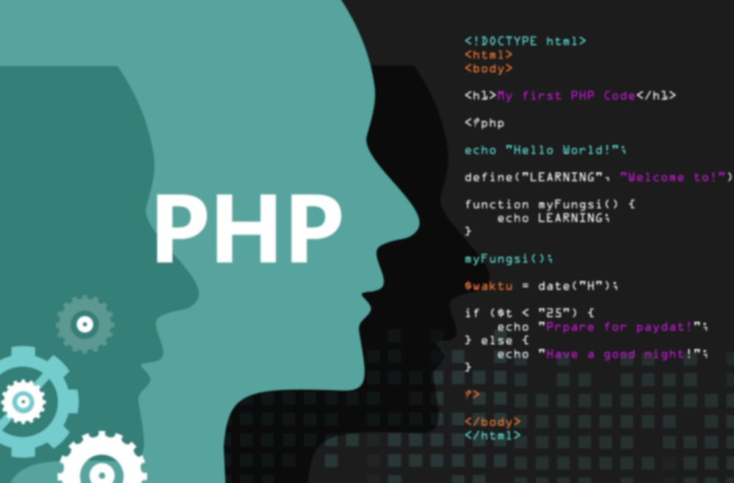

DESARROLLO WEB EN ENTORNO SERVIDOR

UD1: Plataformas de programación web en entorno servidor.

Aplicaciones LAMP

Parte 1:

1. ¿Qué tipo de páginas, estáticas o dinámicas, se necesitan para programar cada una de las páginas que componen la aplicación? ¿Por qué?

La primera, la página de presentación, sería estática ya que el contenido no varía. La segunda, la página de introducción de datos, tiene que ser dinámica, aunque al principio parezca que no ya que el contenido no varia requiere de un código ejecutable desde el navegador para el formulario.

Y la tercera también seria dinámica ya que el listín tiene que estar actualizándose.

2. Si en la página de introducción de datos quieres comprobar, antes de enviar los datos, que el número de teléfono introducido cumple unas ciertas normas (por ejemplo, que tiene 9 cifras), ¿qué tecnología/lenguaje utilizarás?

Utilizaría el lenguaje JavaScript ya que este se ejecuta en el cliente.

3. Si se decide utilizar una arquitectura AMP, ¿qué lenguajes se podrían usar para programar las páginas dinámicas?

- JavaScript

- JQuery

- PHP

- Python

- Ruby

4. ¿Qué componentes necesitas instalar en tu servidor para ejecutar la aplicación si se quiere usar una arquitectura AMP?

Un servidor web (Apache), como la aplicación es de un listín telefónico también necesitara de una base de datos (MySQL) y como último un lenguaje de programación (PHP).

Parte 2:

Instalación JDK:

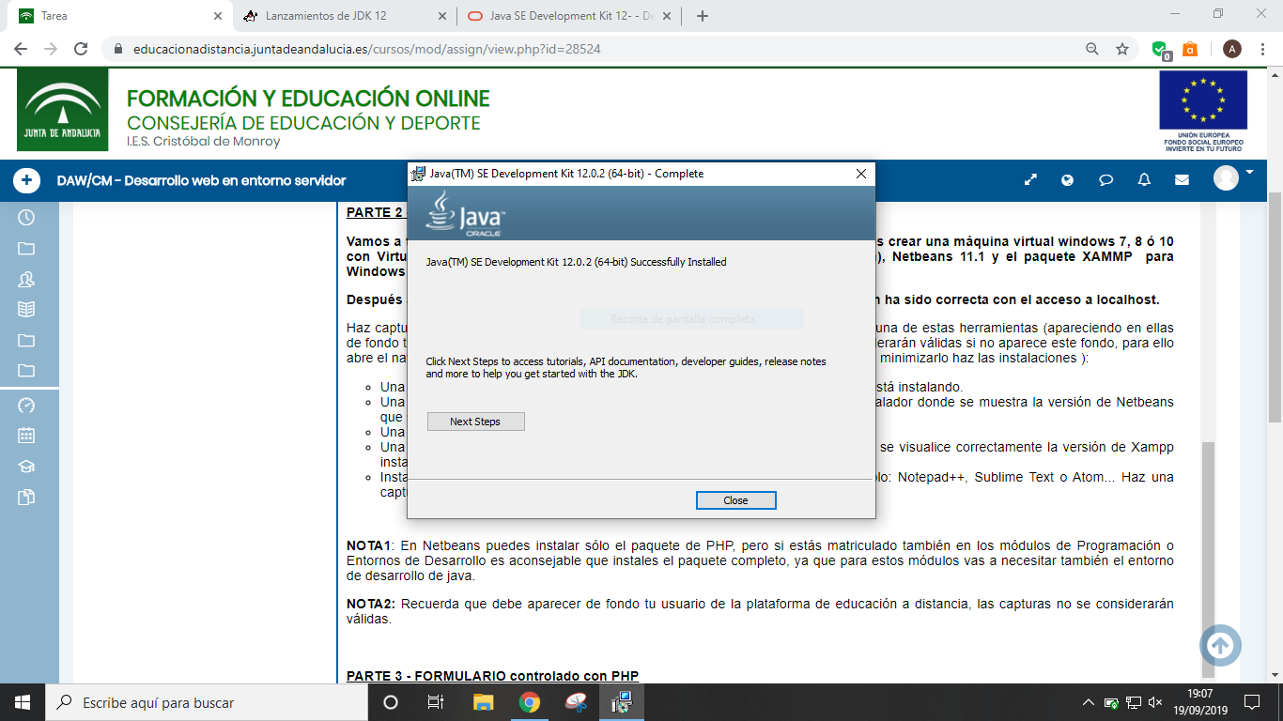

Instalación Netbeans:

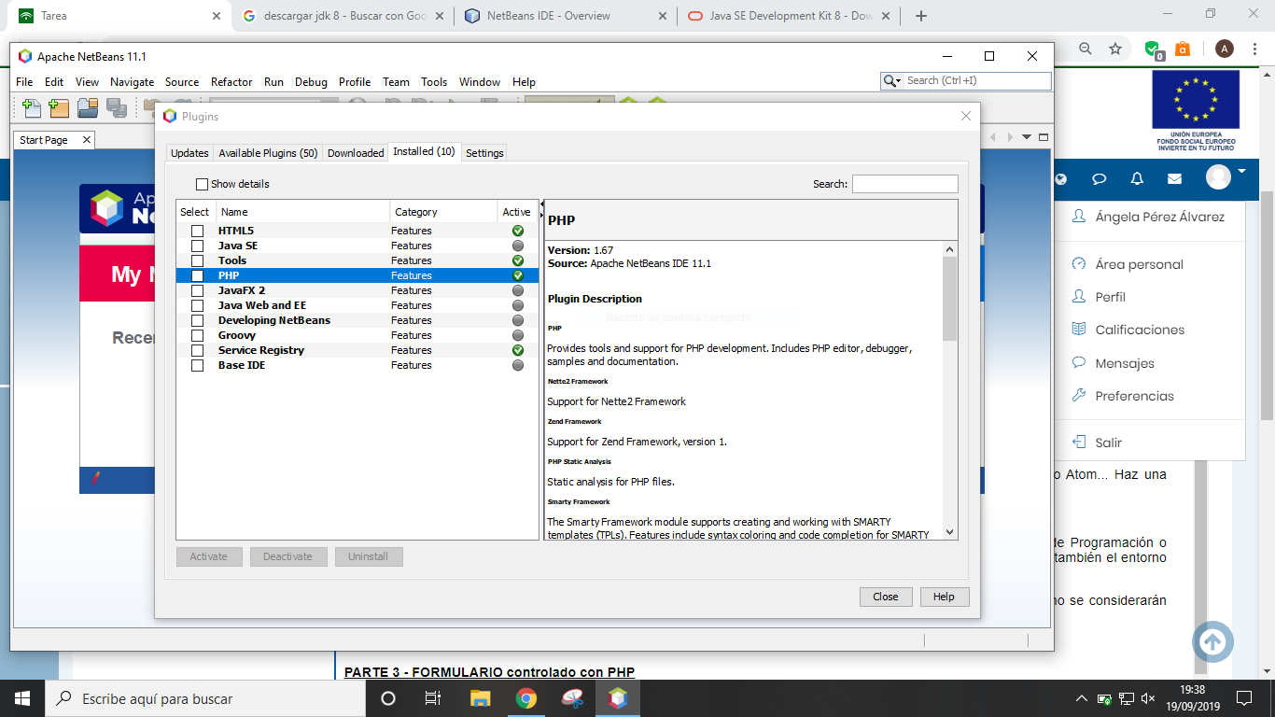

XAMPP con Apache y MySQL arrancados:

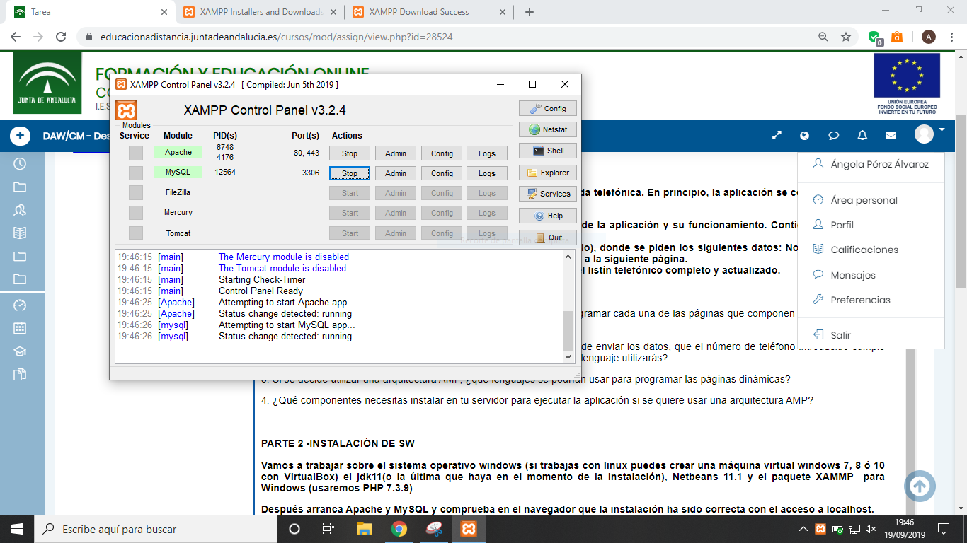

Versión de XAMPP:

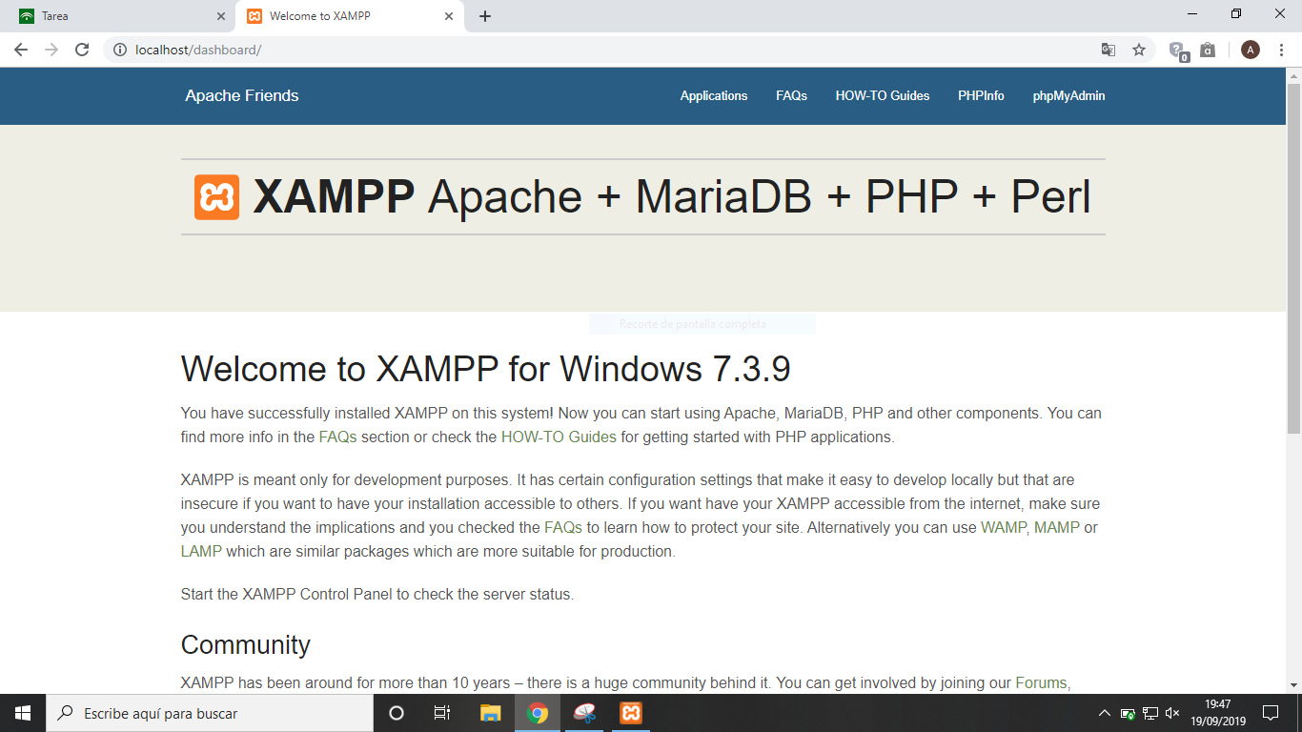

Editor de texto:

